Муниципальное бюджетное дошкольное образовательное учреждение – детский сад присмотра и оздоровления № 333

Педагогический проект
«23 февраля - день защитника Отечества»
(краткосрочный)

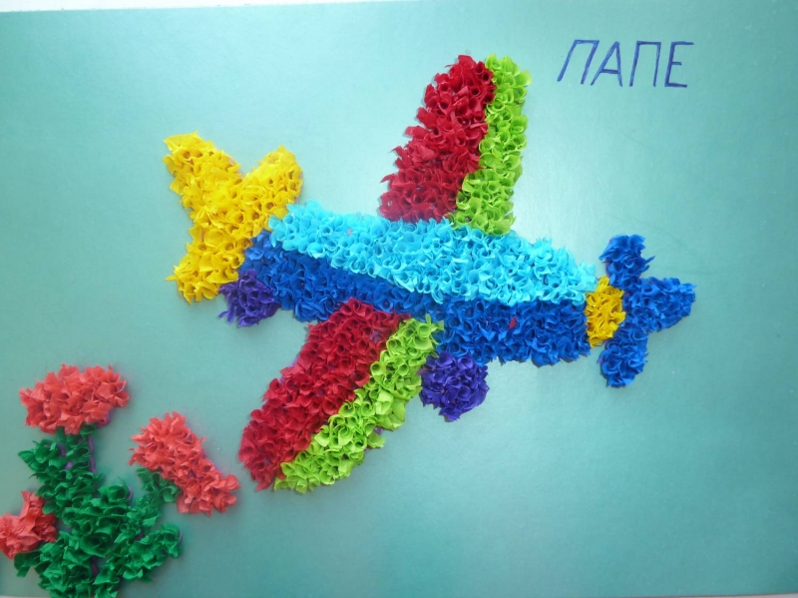

Воспитатель: Харинцева А.В.

Екатеринбург 2019

Педагогический проект
«23 февраля - день защитника Отечества»

Актуальность проекта:
В силу последних перемен все более заметной стала утрата нашим обществом традиционного российского патриотического сознания. В связи с этим очевидна неотложность решения острейших проблем воспитания патриотизма в работе с детьми дошкольного возраста. Исторически сложилось так, что любовь к Родине, патриотизм во все времена в Российском государстве были чертой национального характера. Не менее важным условием нравственно-патриотического воспитания детей является тесная взаимосвязь по данному вопросу с родителями. Взаимодействие с родителями способствует бережному отношению к традициям, сохранению семейных связей. В настоящее время эта работа актуальна и особенно трудна, требует большого такта и терпения, так как в молодых семьях вопросы воспитания патриотизма, гражданственности не считаются важными и, зачастую, вызывают лишь недоумение.
Цель проекта:
- формирование чувства патриотизма у детей старшего дошкольного возраста;
- приобщение родителей (законных представителей) к участию в жизни детского сада.
Задачи проекта:
- дать знания детям о Российской армии, уточнить их представления о родах войск;
- развивать у детей познавательную активность, творческие способности;
- продолжать воспитывать у детей патриотические чувства к Родине, гордость за нашу историю;
- развивать и обогащать речь детей, повышать эрудицию и интеллект;
- проводить работу с родителями (законными представителями), привлекая их к патриотическому воспитанию детей в семье.
Участники проекта: музыкальный руководитель, дети старшего дошкольного возраста, семьи воспитанников, педагоги группы.
Предполагаемый результат:
- повышение знаний у детей о Российской армии.
- проявление у детей интереса к армии, уважения к защитникам Отечества.
- стремление детей к совершенствованию физических качеств, к укреплению здоровья.
- стремление детей отражать свои знания, впечатления, мысли и чувства в играх, в исполнении песен, в чтении стихов.
- повышение заинтересованности родителей (законных представителей) в формировании чувства патриотизма у детей.
Реализация проекта: февраль 2019 года.
Этапы проекта:
- этап. Подготовительный.
- Разработка проекта.
- Донести до участников проекта важность данной проблемы.
- Подобрать методическую, научно-популярную и художественную литературу, иллюстративный материал по данной теме.
- Продумывание творческих заданий для детей и родителей (законных представителей).
- Подобрать материалы, игрушки, атрибуты для игровой, театрализованной деятельности.
- Подготовка к празднику, посвященному Дню защитника Отечества.
- этап. Выполнение проекта.
- Проведение с детьми бесед о российской армии, о защитниках нашей Родины, о Родине.
- Проведение подвижных, дидактических, сюжетно-ролевых игр, спортивного развлечения.
- Чтение художественной литературы детям (заучивание стихов).
- Рассматривание иллюстраций, разучивание песен, просмотр презентаций.
- этап. Результаты.
- Проведение праздника «23 февраля – день защитников Отечества»;
- Приобщение родителей (законных представителей) к участию в жизни детского сада.
Продуктивная деятельность:
- оформление выставки «Моряк с сигнальными огнями»,
- изготовление подарков для пап;
- разучивание песни об армии: «Моя Армия», стихов о 23 февраля;
- презентация проекта;
- музыкально – спортивный праздник «23 февраля – день защитники Отечества»;
- оформление родительского уголка.
Речевое развитие:
- беседы с детьми на тему «Есть такая профессия – Родину защищать»;
- тематические занятия «Моя Родина»;
- чтение стихотворений «День Защитника Отечества», «Слава Армии Российской», «Наша Армия родная», «Пограничники»;
- чтение рассказов Л.Кассиля «Твои защитники», А.Митяева «Почему армия родная?»;
- знакомство со службой пограничников, саперов, моряков, десантников.
- рассматривание и беседа по картине Васнецова «Богатыри»;
- рассматривание иллюстраций, фотографий;
- разучивание песни об армии;
Социальное развитие:
- выставка детских аппликаций «Моряк с сигнальными огнями»
- просмотр презентации «Защитники Отечества».
Игровая деятельность:
- сюжетно – ролевые игры «Защитники Отечества»;
- дидактические игры «Военные профессии»; «Найди флаг», «Российская армия»;
- музыкально – спортивный праздник «23 февраля – день защитники Отечества»;
Взаимодействие с родителями (законными представителями):
- оформление родительского уголка – папка - передвижка посвященная 23 февраля и папка-передвижка «Патриотическое воспитание дошкольников».
Результаты реализации проекта.
Реализация данного проекта способствовала сближению родителей (законных представителей), детей и педагогов. Совместные мероприятия способствовали обогащению знаний детей о празднике «23 февраля»; совместно с родителями (законными представителями) и воспитателями участвовали в проектной деятельности. Дети смогли повысить собственную самооценку, они внесли вклад в общее дело, радовались своим успехам и успехам своих товарищей, ощущали свою значимость в группе, в спортивных соревнованиях.

Приложение

Моя Родина – Россия
(беседа на патриотическую тему с детьми старшей группы)
Цель: воспитание у детей данного возраста чувства патриотизма, уважения к своей Родине.
Задачи: познакомить детей с такими понятиями, как “Россия”, “Родина”, “Отечество”; обзорное ознакомление с символикой и гимном России; закрепление полученной информации (рисунок, аппликация, игра).
Ход беседы
В о п р о с ы:
1. Как называется город, где ты живешь?
2. Расскажи о своем доме и своей семье.
Воспитатель. В нашей стране очень много больших и малых городов, деревень и сел. Все они по-своему красивы. Но самым большим городом считается город Москва. Москва – столица нашей Родины. (Воспитатель показывает иллюстрации с видами Москвы.)
В России проживают люди самых различных национальностей (казахи, калмыки, татары, чуваши, таджики, башкиры, удмурты и многие-многие другие), но большая часть россиян – русские.
В о п р о с ы:
1. Вспомните, какие города России вы знаете, перечислите их.
2. Как называют людей, чья Родина – Россия? (Россияне.)
Россия является и нашим Отечеством – местом, где жили наши предки, деды, где живут наши отцы, где живем и мы. Каждый человек должен любить и уважать свою Родину. Она взрастила и воспитала многих великих и известных всему миру людей. (Воспитатель показывает портреты известных деятелей науки, искусства, оставивших свой след в истории нашего государства.)
Мы должны гордиться тем, что нашими соотечественниками были Ломоносов – ученый, чьи открытия и труды принесли много пользы всему человечеству; Чайковский – великий русский композитор, чье имя знает весь мир. Первый человек, покоривший космос, был русским – Юрий Алексеевич Гагарин. Эти и многие-многие другие люди прославили наше Отечество своими делами и подвигами.
У каждой страны мира есть своя символика, то есть знаки отличия – свои флаг, герб и гимн.
Российский флаг трехцветный, то есть бело-сине-красный. Каждый цвет имеет свое значение. Синий цвет означает верность, ум и честность. Красный – смелость, любовь и красоту. Белый – чистоту и ясность, миролюбивость.
Герб России – двуглавый орел – символ мудрости и бесстрашия, ума и великодушия. Он зорко смотрит по сторонам, охраняя Россию от неприятеля.
Гимн – самая главная песня России. Гимн исполняется в особо торжественных случаях. Исполняется и слушается гимн стоя. (дети прослушивают в записи российский гимн, беседуют о его содержании, воспитатель знакомит с авторами гимна.)
Слова к российскому гимну написал известный писатель, поэт – Сергей Михалков. Его произведения знают и любят дети потому, что почти все свое творчество он посвятил детям. Музыку к гимну написал известный композитор – А. Александров.
Множество прекрасных песен и стихов посвящено России. В них прославляется наша Родина, ее леса и поля, реки, рассказывается о любви и гордости за свою страну, маленькую и большую Родину. У русского народа есть множество пословиц и поговорок об этом.

Пословицы и поговорки
- Одна у человека родная мать – одна у него и Родина.
- Родина – мать, умей за нее постоять.
- Русь богатырская.
- Где кто родился, там и пригодился.
- Родная сторона – мать, чужая – мачеха.
В о п р о с ы:
1. Назови страну, в которой проживаешь. (Россия.)
2. Как называется город (село), где ты живешь?
3. Какую русскую реку называют великой? (Волга.)
4. Какие города России тебе известны?
5. Как называется город, который является столицей нашей Родины? (Москва.)

Изготовление подарков для пап

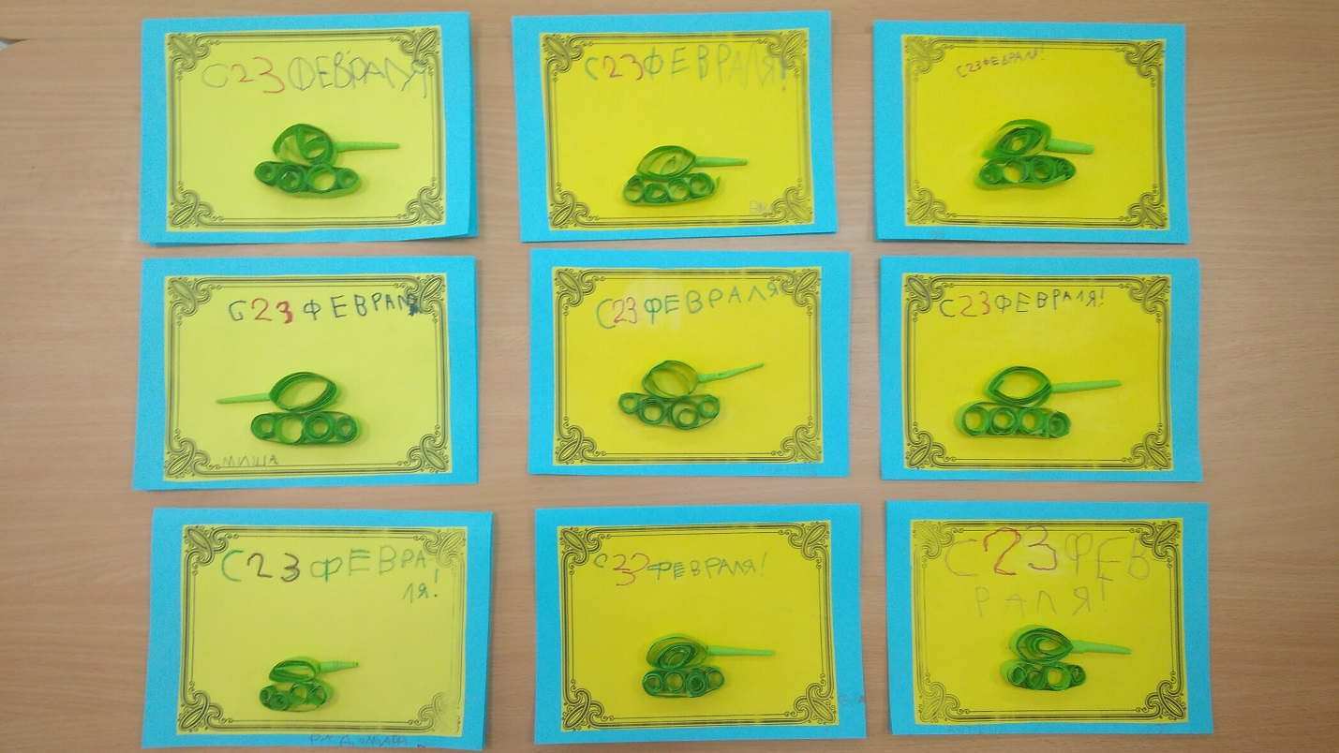
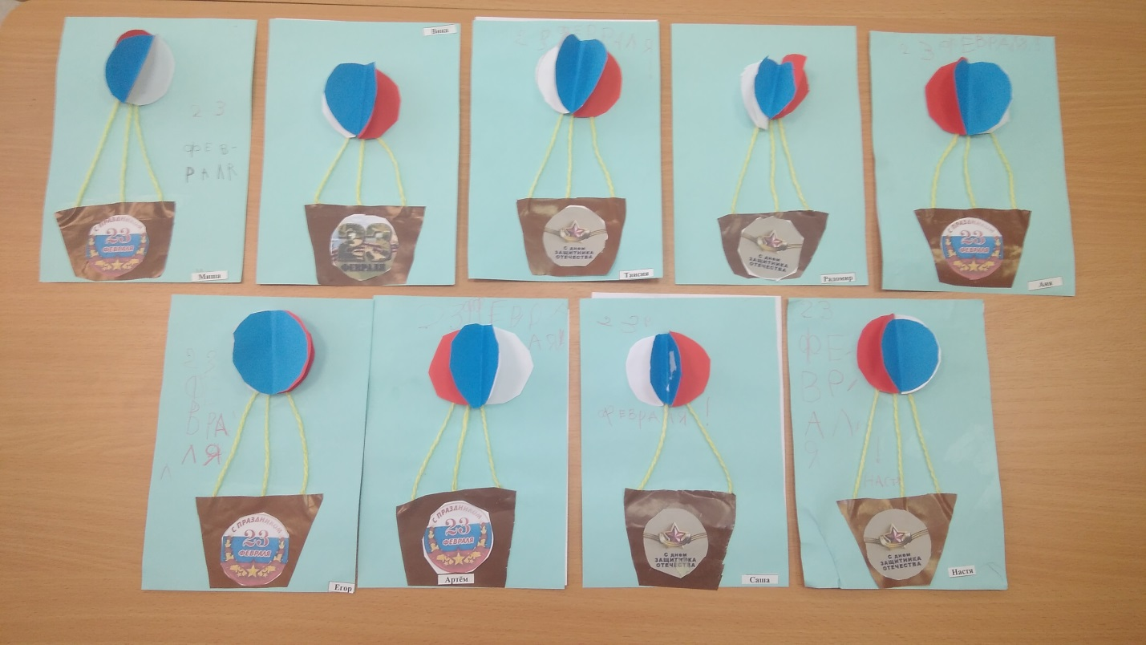

Изготовление подарков для дедушек

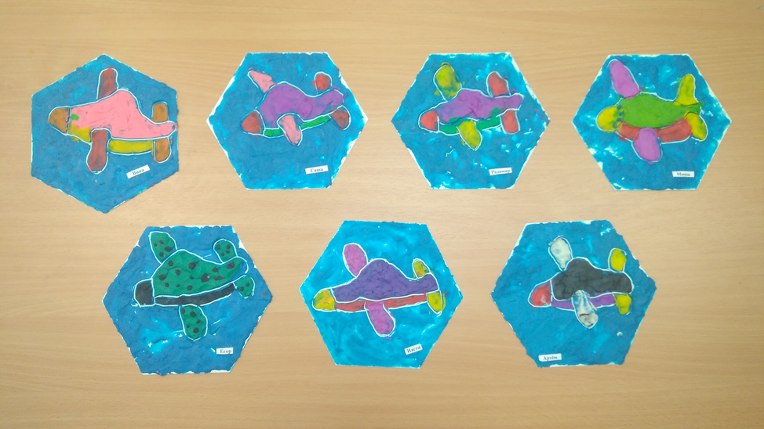

Оформление стенда «23 февраля – С днем защитника отечества!»

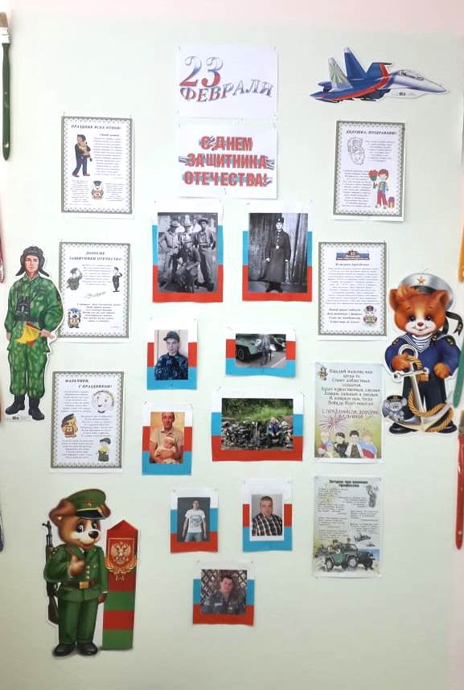

Музыкально – спортивный праздник
«23 февраля – день защитников отечества»





